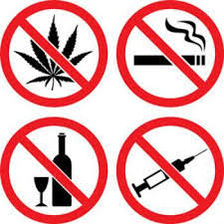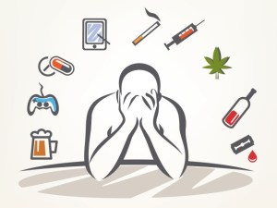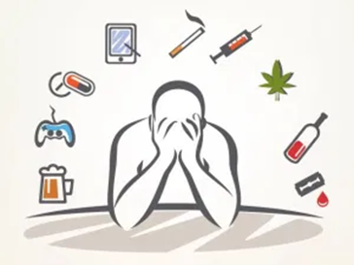

**ประเภทที่ 1 ยาเสพติดให้โทษชนิดร้ายแรง เป็นยาที่ไม่มีการนำมาใช้ในทางการแพทย์ และทำให้เกิดการเสี่ยงต่อการติดยาของประชากรในระดับรุนแรง เช่น เฮโรอีน ยาบ้า ยาอี เป็นต้น  
ประเภทที่ 2 ยาเสพติดให้โทษทั่วไป เป็นยาที่มีประโยชน์ในการรักษาโรคในระดับน้อยจนถึงมาก และทำให้เกิดการเสี่ยงต่อการติดยาของประชากรในระดับที่ต้องพึงระวัง เช่น มอร์ฟีน โคเคน โคเดอีน เป็นต้น  
ประเภทที่ 3 ยาเสพติดให้โทษที่มียาเสพติดให้โทษในประเภท 2 เป็นส่วนผสมอยู่ด้วย ตามที่ได้ขึ้นทะเบียนตำรับไว้ เป็นยาที่ทำให้เกิดการเสี่ยงต่อการติดยาของประชากรน้อย แต่ยังคงมีอันตราย และมีประโยชน์ มากในการรักษาโรคเช่น ยาแก้ไอผสมโคเดอีน เป็นต้น  
ประเภทที่ 4 สารเคมีที่ใช้ในการผลิตยาเสพติดให้โทษในประเภท 1 หรือประเภท2 เช่น อาเซติค แอนไฮไดรด์ (Acetic Anhydride) อาเซติลคลอไรด์ (Acetyl Chloride)**     
ประเภทที่ 5 ยาเสพติดให้โทษที่มิได้อยู่ในประเภทที่1 ถึงประเภทที่4เช่น **กัญชา พืชกระท่อม เห็ดขี้ควาย** เป็นต้น

**โทษพิษภัยของยาเสพติด**

โทษของการติดยาเสพติด

ทำลายประสาทสมอง จิตใจเสื่อม ซึมเศร้า กังวล เลื่อนลอย และเป็นโรคจิตจากพิษยานั้นๆ เสียบุคลิกภาพ ขาดความสนใจตนเอง ขาดสติสัมปชัญญะ ร่างกายซูบซีด อ่อนเพลีย พิษยาทำลายอวัยวะต่างๆให้เสื่อมลง มีโรคแทรกได้ง่าย

**การป้องกันและแก้ไขปัญหายาเสพติด**

**ยาเสพติด หมายถึง สารหรือยาที่อาจเป็นผลิตภัณฑ์จากธรรมชาติหรือจากการสังเคราะห์ ซึ่งเมื่อบุคคลใดเสพหรือได้รับเข้าไปในร่างกายซ้ำๆ กันแล้วไม่ว่า ด้วยวิธีใดๆ เป็นช่วงระยะๆ หรือนานติดต่อกันก็ตาม จะทำให้ บุคคลนั้นต้องตกอยู่ใต้อำนาจหรือเป็นทาสของสิ่งนั้นทางด้านร่างกายและ จิตใจ หรือจิตใจเพียงอย่างเดียว**

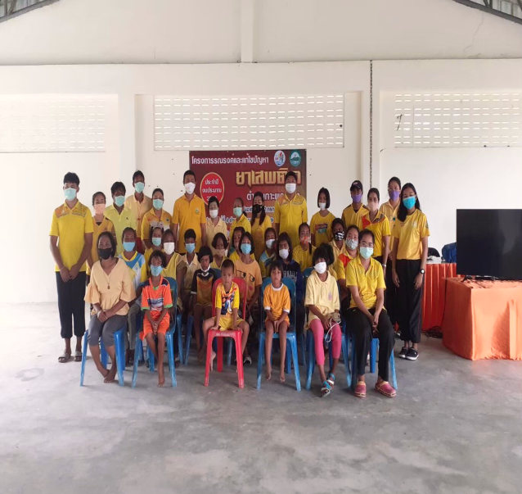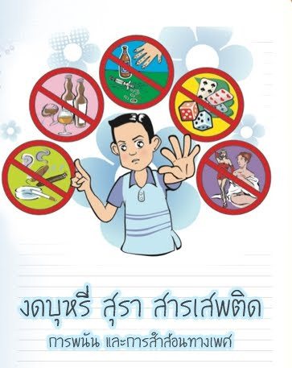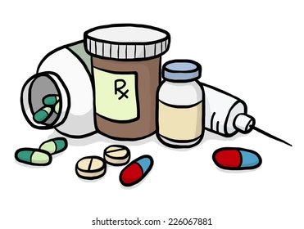

**องค์การบริหารส่วนตำบลเกาะพระทอง**

**อำเภอคุระบุรี จังหวัดพังงา**

**การป้องกันและแก้ไขปัญหายาเสพติด**

การป้องกันตนเอง

1.ไม่ทดลองเสพสิ่งที่รู้ว่ามีภัย เพราะอาจจะทำให้ติดได้ง่าย

2.เลือกคบเพื่อนที่ดี พยายามหลีกเลี่ยงเพื่อนที่ชอบชักจูงไปในทางเสื่อมเสีย

3.รู้จักใช้วิจารณญาณในการแก้ปัญหาแต่หากว่าไม่สามารถแก้ไขเองได้ ก็ควรจะปรึกษากับพ่อแม่หรือญาติผู้ใหญ่ที่ไว้ใจได้

**การป้องกันปัญหายาเสพติด**

* -ไม่ทดลอง**เสพ**สิ่งที่รู้ว่ามีภัย เพราะอาจ**จะ**ทำให้**ติด**ได้ง่าย
* -เลือกคบเพื่อนที่ดี พยายามหลีกเลี่ยงเพื่อนที่ชอบชักจูงไปในทางเสื่อมเสีย
* -รู้จักใช้วิจารณญาณในการแก้ปัญหา แต่หากว่าไม่สามารถแก้ไขเองได้ ก็ควร**จะ**ปรึกษากับพ่อแม่หรือญาติผู้ใหญ่ที่ไว้ใจได้